Общешкольный классный час:
«Детям о терроризме и экстремизме»

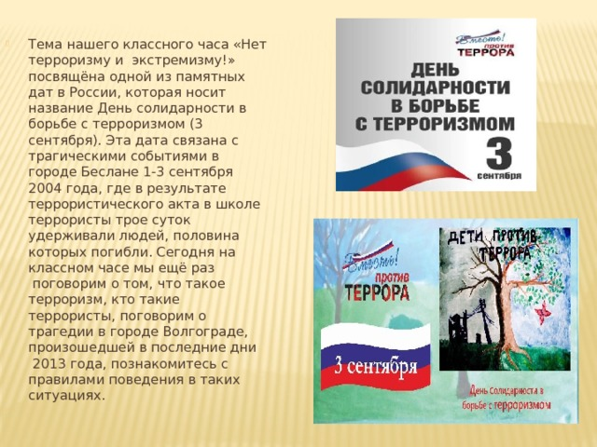
- Тема нашего классного часа «Нет терроризму и экстремизму!» посвящена одной из памятных дат в России, которая носит название День солидарности в борьбе с терроризмом (3 сентября). Эта дата связана с трагическими событиями в городе Беслане 1-3 сентября 2004 года, где в результате террористического акта в школе террористы трое суток удерживали людей, половина которых погибли. Сегодня на классном часе мы ещё раз поговорим о том, что такое терроризм, кто такие террористы, поговорим о трагедии в городе Волгограде, произошедшей в последние дни 2013 года, познакомитесь с правилами поведения в таких ситуациях.
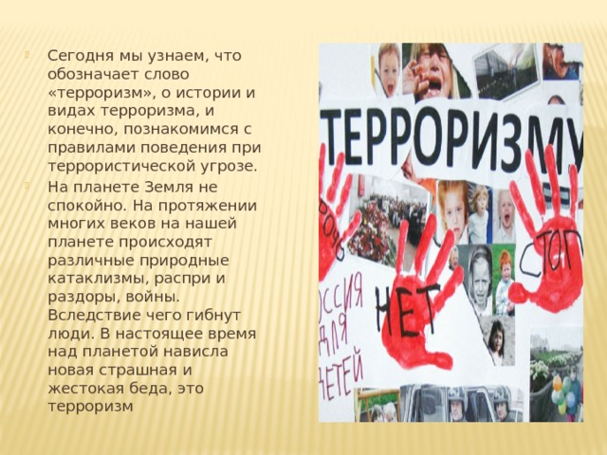
- Сегодня мы узнаем, что обозначает слово «терроризм», о истории и видах терроризма, и конечно, познакомимся с правилами поведения при террористической угрозе.
- На планете Земля не спокойно. На протяжении многих веков на нашей планете происходят различные природные катаклизмы, распри и раздоры, войны. Вследствие чего гибнут люди. В настоящее время над планетой нависла новая страшная и жестокая беда, это терроризм
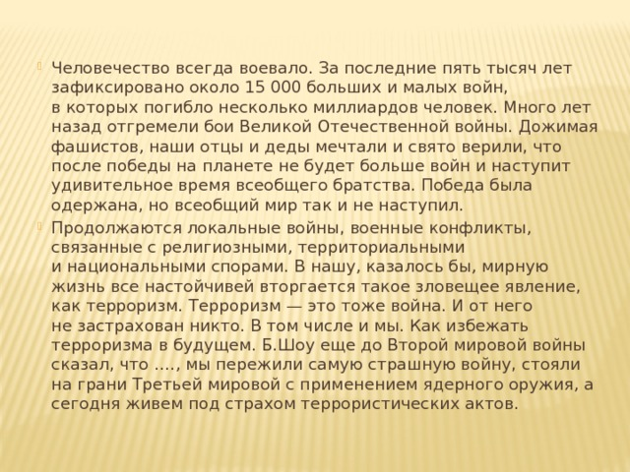
- Человечество всегда воевало. За последние пять тысяч лет зафиксировано около 15 000 больших и малых войн, в которых погибло несколько миллиардов человек. Много лет назад отгремели бои Великой Отечественной войны. Дожимая фашистов, наши отцы и деды мечтали и свято верили, что после победы на планете не будет больше войн и наступит удивительное время всеобщего братства. Победа была одержана, но всеобщий мир так и не наступил.
- Продолжаются локальные войны, военные конфликты, связанные с религиозными, территориальными и национальными спорами. В нашу, казалось бы, мирную жизнь все настойчивей вторгается такое зловещее явление, как терроризм. Терроризм — это тоже война. И от него не застрахован никто. В том числе и мы. Как избежать терроризма в будущем. Б.Шоу еще до Второй мировой войны сказал, что …., мы пережили самую страшную войну, стояли на грани Третьей мировой с применением ядерного оружия, а сегодня живем под страхом террористических актов.
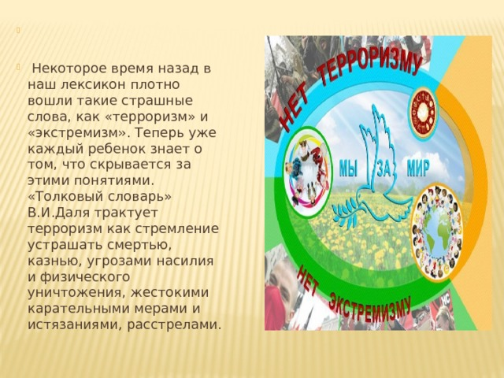
- Некоторое время назад в наш лексикон плотно вошли такие страшные слова, как «терроризм» и «экстремизм». Теперь уже каждый ребенок знает о том, что скрывается за этими понятиями. «Толковый словарь» В.И.Даля трактует терроризм как стремление устрашать смертью, казнью, угрозами насилия и физического уничтожения, жестокими карательными мерами и истязаниями, расстрелами.
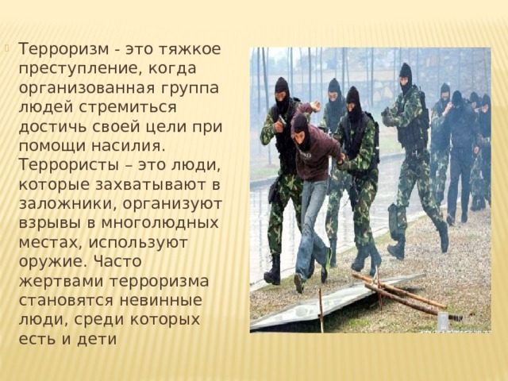
- Терроризм - это тяжкое преступление, когда организованная группа людей стремиться достичь своей цели при помощи насилия. Террористы – это люди, которые захватывают в заложники, организуют взрывы в многолюдных местах, используют оружие. Часто жертвами терроризма становятся невинные люди, среди которых есть и дети
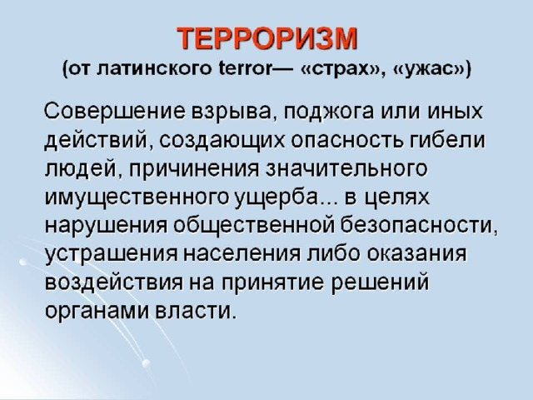
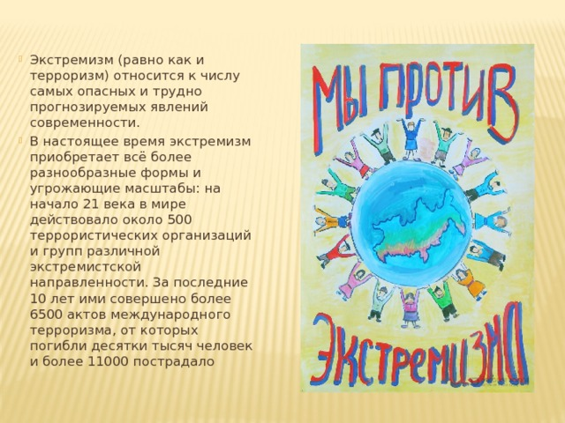
- Экстремизм (равно как и терроризм) относится к числу самых опасных и трудно прогнозируемых явлений современности.
- В настоящее время экстремизм приобретает всё более разнообразные формы и угрожающие масштабы: на начало 21 века в мире действовало около 500 террористических организаций и групп различной экстремистской направленности. За последние 10 лет ими совершено более 6500 актов международного терроризма, от которых погибли десятки тысяч человек и более 11000 пострадало
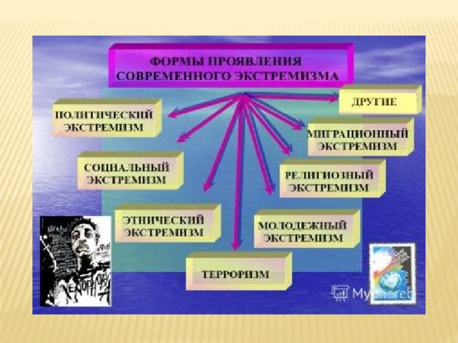
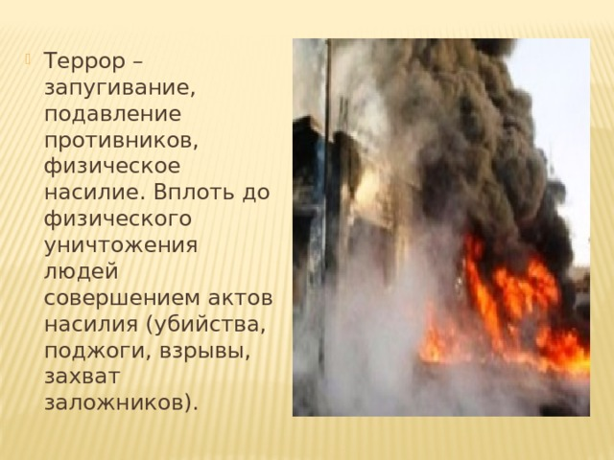
- Террор – запугивание, подавление противников, физическое насилие. Вплоть до физического уничтожения людей совершением актов насилия (убийства, поджоги, взрывы, захват заложников).
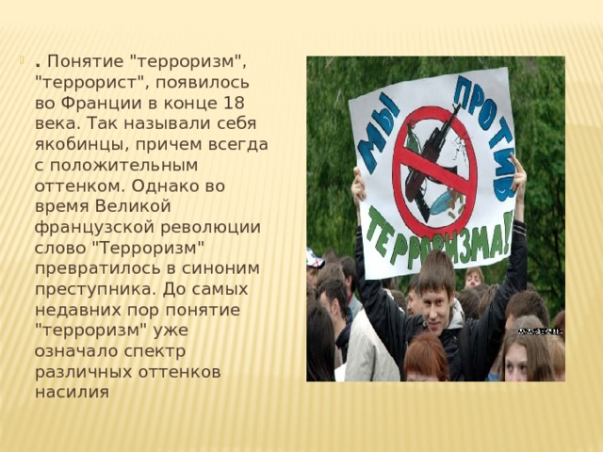
- . Понятие "терроризм", "террорист", появилось во Франции в конце 18 века. Так называли себя якобинцы, причем всегда с положительным оттенком. Однако во время Великой французской революции слово "Терроризм" превратилось в синоним преступника. До самых недавних пор понятие "терроризм" уже означало спектр различных оттенков насилия
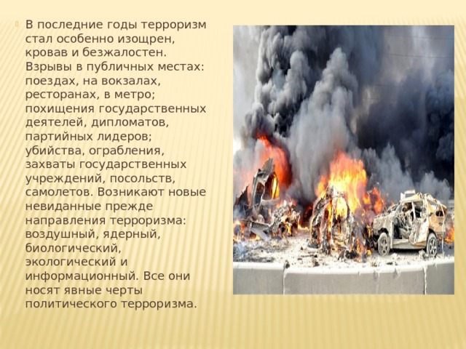
- В последние годы терроризм стал особенно изощрен, кровав и безжалостен. Взрывы в публичных местах: поездах, на вокзалах, ресторанах, в метро; похищения государственных деятелей, дипломатов, партийных лидеров; убийства, ограбления, захваты государственных учреждений, посольств, самолетов. Возникают новые невиданные прежде направления терроризма: воздушный, ядерный, биологический, экологический и информационный. Все они носят явные черты политического терроризма.
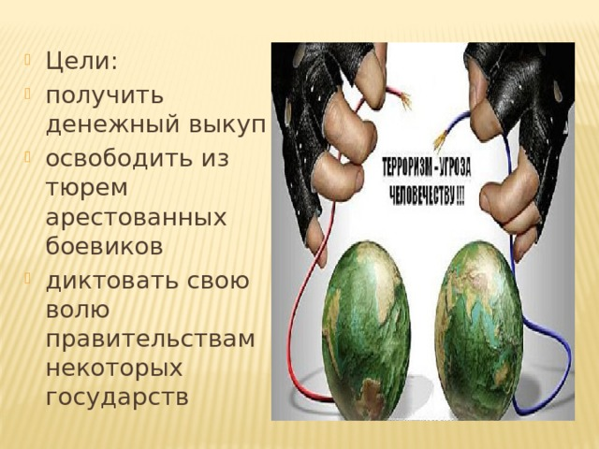
- Цели:
- получить денежный выкуп
- освободить из тюрем арестованных боевиков
- диктовать свою волю правительствам некоторых государств
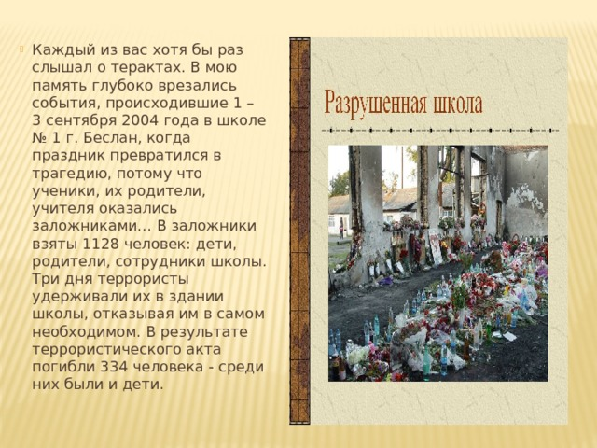
- Каждый из вас хотя бы раз слышал о терактах. В мою память глубоко врезались события, происходившие 1 – 3 сентября 2004 года в школе № 1 г. Беслан, когда праздник превратился в трагедию, потому что ученики, их родители, учителя оказались заложниками… В заложники взяты 1128 человек: дети, родители, сотрудники школы. Три дня террористы удерживали их в здании школы, отказывая им в самом необходимом. В результате террористического акта погибли 334 человека - среди них были и дети.
- Меры предосторожности.
- Терроризм подстерегает нас везде, и поэтому мы должны знать, что делать в критических ситуациях, и уметь предпринимать определенные меры предосторожности. В случае же, если мы попали в такую ситуацию, то как себя вести, как помочь пострадавшим.
- Что может указать нам на наличие взрывных устройств: брошенные машины, присутствие проводов или небольшой антенны, непонятные шумы: тиканье часов, щелчки, стуки; растяжки из проволоки, ниток, веревки; может быть какой-то специфический запах; бесхозные портфели, чемоданы, сумки, свертки, коробки.
- Меры предосторожности: избегать больших скоплений людей, не приближаться к оставленным в людных местах подозрительным предметам, а в случае находки незамедлительно сообщать в милицию. К подозрительным предметам могут относиться даже свистки, авторучки, портсигары, игрушки и пр., так как очень часто террористы прячут в них бомбы. Естественно нельзя пытаться самостоятельно разминировать взрывные устройства или переносить их в другое место. Нельзя заговаривать с незнакомцами, идти с ними куда-либо, брать у них какие-либо предметы и т.д. Причем, даже дети и женщины могут оказаться террористами, подрывниками.
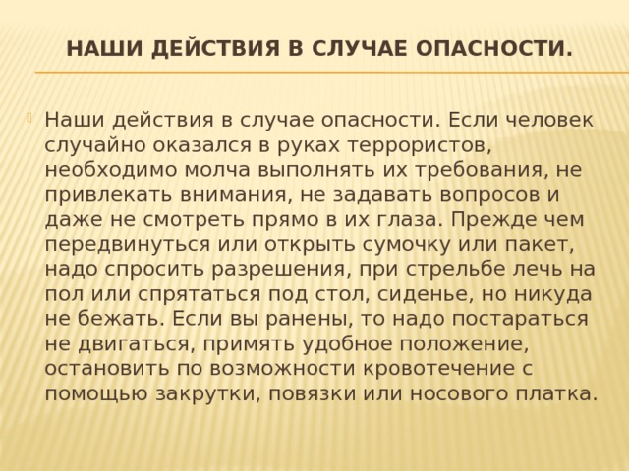
Наши действия в случае опасности.
- Наши действия в случае опасности. Если человек случайно оказался в руках террористов, необходимо молча выполнять их требования, не привлекать внимания, не задавать вопросов и даже не смотреть прямо в их глаза. Прежде чем передвинуться или открыть сумочку или пакет, надо спросить разрешения, при стрельбе лечь на пол или спрятаться под стол, сиденье, но никуда не бежать. Если вы ранены, то надо постараться не двигаться, примять удобное положение, остановить по возможности кровотечение с помощью закрутки, повязки или носового платка.
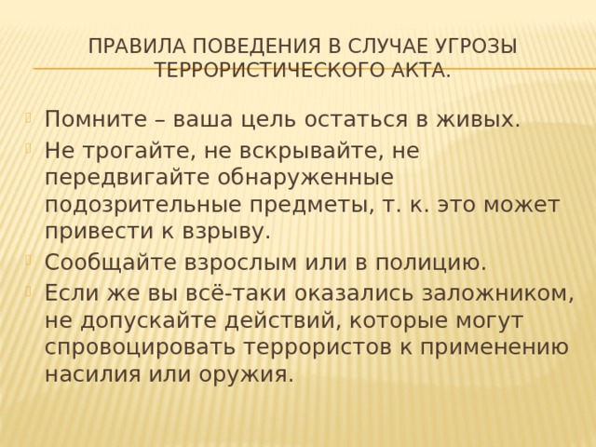
Правила поведения в случае угрозы террористического акта.
- Помните – ваша цель остаться в живых.
- Не трогайте, не вскрывайте, не передвигайте обнаруженные подозрительные предметы, т. к. это может привести к взрыву.
- Сообщайте взрослым или в полицию.
- Если же вы всё-таки оказались заложником, не допускайте действий, которые могут спровоцировать террористов к применению насилия или оружия.
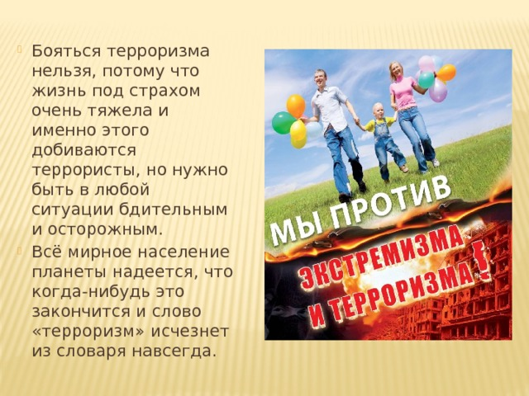
- Бояться терроризма нельзя, потому что жизнь под страхом очень тяжела и именно этого добиваются террористы, но нужно быть в любой ситуации бдительным и осторожным.
- Всё мирное население планеты надеется, что когда-нибудь это закончится и слово «терроризм» исчезнет из словаря навсегда.
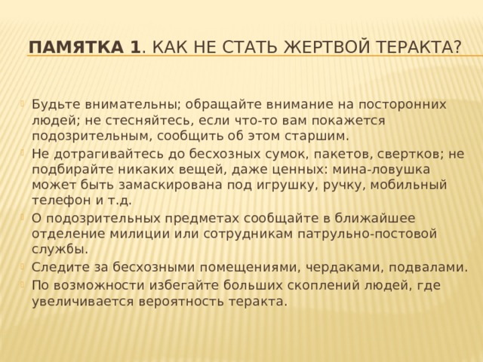
Памятка 1 . Как не стать жертвой теракта?
- Будьте внимательны; обращайте внимание на посторонних людей; не стесняйтесь, если что-то вам покажется подозрительным, сообщить об этом старшим.
- Не дотрагивайтесь до бесхозных сумок, пакетов, свертков; не подбирайте никаких вещей, даже ценных: мина-ловушка может быть замаскирована под игрушку, ручку, мобильный телефон и т.д.
- О подозрительных предметах сообщайте в ближайшее отделение милиции или сотрудникам патрульно-постовой службы.
- Следите за бесхозными помещениями, чердаками, подвалами.
- По возможности избегайте больших скоплений людей, где увеличивается вероятность теракта.
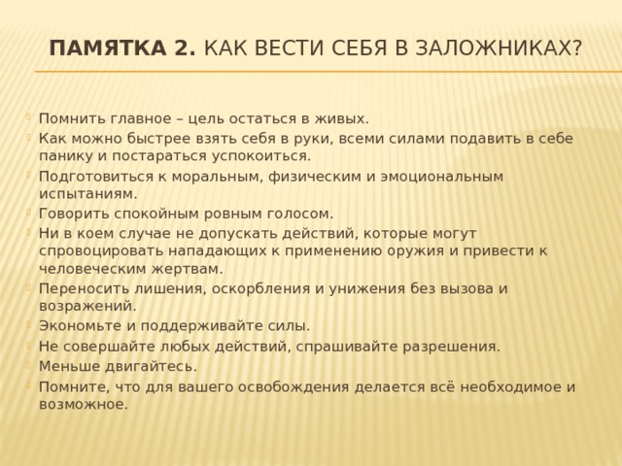
Памятка 2. Как вести себя в заложниках?
- Помнить главное – цель остаться в живых.
- Как можно быстрее взять себя в руки, всеми силами подавить в себе панику и постараться успокоиться.
- Подготовиться к моральным, физическим и эмоциональным испытаниям.
- Говорить спокойным ровным голосом.
- Ни в коем случае не допускать действий, которые могут спровоцировать нападающих к применению оружия и привести к человеческим жертвам.
- Переносить лишения, оскорбления и унижения без вызова и возражений.
- Экономьте и поддерживайте силы.
- Не совершайте любых действий, спрашивайте разрешения.
- Меньше двигайтесь.
- Помните, что для вашего освобождения делается всё необходимое и возможное.
